**Interactividad – Caso de estudio**

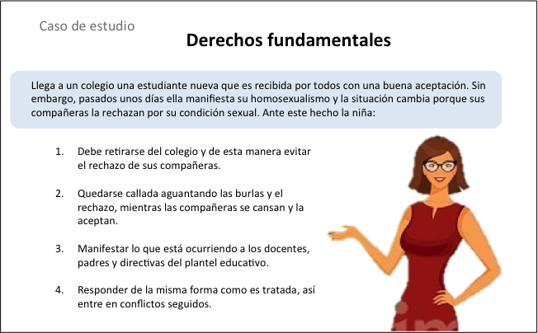Instrucciones: Favor colocar la siguiente actividad parecida al formato de autoevaluación de un OVA, pues es una sola pregunta la que da la autora. En dado caso de que no se pueda adpatar, utilizar la actividad del caso de estudio del módulo 1, para mantener la homogeneidad. Cambiar el personaje de la interactividad por esta: Image ID:ISS_9052_00258



Título: **Derechos fundamnetales**

Instrucciones: Lea atentamente el siguiente caso de estudio y seleccione la respuesta que considere correcta.

Pregunta

Llega a un colegio una estudiante nueva que es recibida por todos con una buena aceptación. Sin embargo, pasados unos días ella manifiesta su homosexualismo y la situación cambia porque sus compañeras la rechazan por su condición sexual. Ante este hecho la niña:

1. Debe retirarse del colegio y de esta manera evitar el rechazo de sus compañeras.
2. Quedarse callada aguantando las burlas y el rechazo, mientras las compañeras se cansan y la aceptan.
3. Manifestar lo que está ocurriendo a los docentes, padres y directivas del plantel educativo. (opción correcta)
4. Responder de la misma forma como es tratada, así entre en conflictos seguidos.

Retroalimentación respuesta correcta:

¡Correcto! Una vez conocida la situación, la institución debe entrar a trabajar con todas las niñas la aceptación de la diferencia y la tolerancia, como valores democráticos.

Retroalimentación dependiendo la respuesta incorrecta:

1. Incorrecto. Esta no es la respuesta acertada porque el problema no es la homosexualidad sino el rechazo a una opción sexual diferente.
2. Incorrecto. Es una manifestación de intolerancia frente a la diferencia, por una mirada homogenízante que no beneficia a nadie.

4. Incorrecto. Ninguna de las partes se beneficia, por el contrario, se acrecientan el odio y la intolerancia frente a la diferencia.